Российская Федерация
Камчатский край
Елизовский муниципальный район

Собрание депутатов

НИКОЛАЕВСКОго СЕЛЬСКОго ПОСЕЛЕНИя

Решение

« » ______________ 2017 года № _____

«О внесении изменений в Правила землепользования и застройки Николаевского сельского поселения»

Принято решением Собрания депутатов
Николаевского сельского поселения
от « » ______________ 2017 года № _____

1. Внести в Правила землепользования и застройки Николаевского сельского поселения от 31.01.2012 № 1-нд, принятые решением Собрания депутатов Николаевского сельского поселения 26.01.2012 № 71, следующие изменения:
- В карте градостроительного зонирования в границах населенного пункта с. Николаевка, в границах образуемого земельного участка, площадью 20000,3 кв. м, часть территориальных зон: зона общего пользования (улично-дорожная сеть), зона акваторий (ЗА), зона объектов сельскохозяйственного назначения (СХЗ 3) изменить на территориальную зону – зона естественного ландшафта (ЕЛ), согласно приложению 1.
2. Настоящее решение вступает в силу после официального обнародования.

Глава Николаевского
сельского поселения подпись В.И. Никифоров

____________ 2017 г.
№ _______
Приложение 1

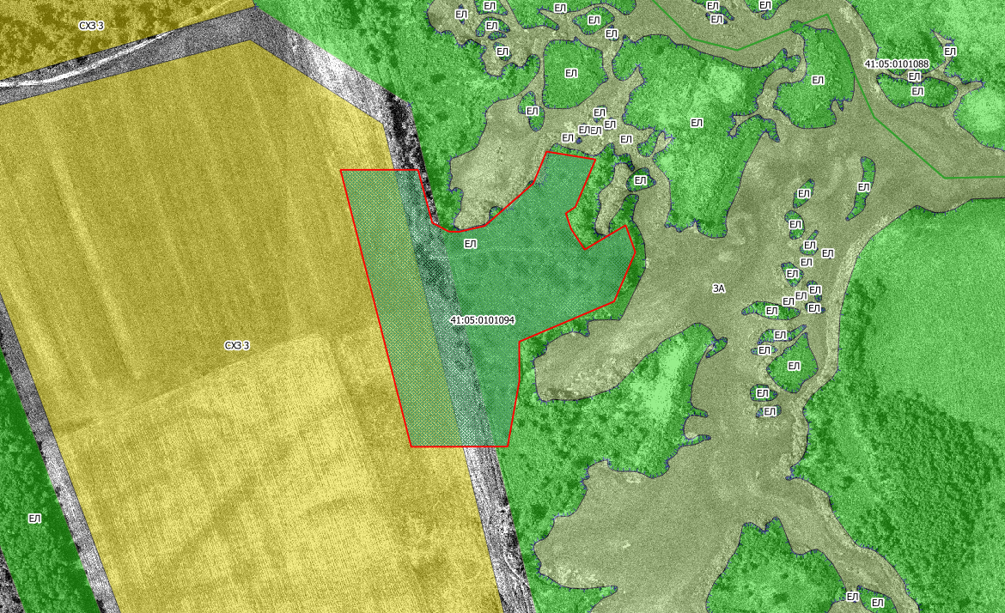

Координаты образуемого земельного участка
 | Х | У
1 | 565 138,27 | 1 391 034,21
2 | 565 138,27 | 1 391 084,50
3 | 565 103,92 | 1 391 093,74
4 | 565 098,24 | 1 391 104,41
5 | 565 098,06 | 1 391 111,12
6 | 565 101,92 | 1 391 127,79
7 | 565 129,47 | 1 391 159,21
8 | 565 150,08 | 1 391 167,84
9 | 565 144,98 | 1 391 199,59
10 | 565 114,21 | 1 391 186,50
11 | 565 110,03 | 1 391 180,29
12 | 565 099,84 | 1 391 183,77
13 | 565 086,54 | 1 391 192,57
14 | 565 102,33 | 1 391 219,08
15 | 565 084,85 | 1 391 225,37
16 | 565 052,89 | 1 391 211,63
17 | 565 026,80 | 1 391 150,10
18 | 565 001,41 | 1 391 150,22
19 | 564 958,77 | 1 391 142,54
20 | 564 958,65 | 1 391 080,07

